工资管理使用说明

一、工资计算模版
工资计算模版是企业给职员计算工资时的一个模版，如正式员工和试用期员工的计算工资方式不同，所以应根据不同的工资模版计算工资，新建工资模版的具体操作如下：
选择【业务】-【工资管理】-【工资计算模版】，进入工资计算模版总表，如下图所示:
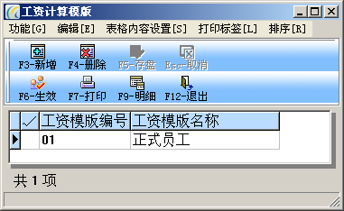
操作步骤:
（一）单击【新增】按钮或按【F3】键新增一张工资计算模版；
（二）在【工资模版编号】栏录入工资模版编号，在【工资模版名称】栏录入工资模版名称；
（三）单击【明细】按钮或按【F9】键进入工资项目界面，如下图：
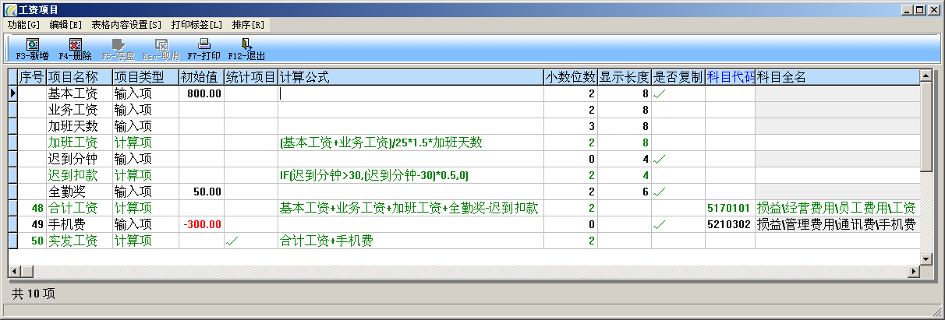
进入工资项目时，系统默认有一个项目“实发工资”，为“统计项目”。
操作步骤:
(1)单击【新增】按钮或按【F3】键新增一个工资项目；
(2)为方便工资项目排序，在【序号】栏录入顺序号，接着录入【项目名称】；
(3)在【项目类型】栏处选择此工资项目的类型，可以选择“输入项”或“计算项”，“输入项”表示计算工资时该工资项目要手工输入，“计算项”表示该工资项目是通过其它工资项目计算而来的；如上图我们录入的“加班工资”项目中，【项目类型】设置为“计算项”，表示“加班工资”项是要通过其它工资项目计算得出的；
(4)如果【项目类型】设置为“计算项”，则应在【计算公式】栏录入该项目的计算公式。计算公式除了四则运算外，也可使用函数进行计算。
函数使用说明：
目前系统可使用的函数有三个，分别是RoundA、RoundB和IF，说明如下：
- RoundA(A)：表示对A进行取整，取整时进行四舍五入，如Ａ值为80.85，RoundA(A)取得的值为81;
- RoundB(A)：表示对A进行取整，取整时不进行四舍五入，如Ａ值为80.85，RoundB(A)取得的值为80;
- IF(A, B, C)：表示如果条件A成立则取B,条件A不成立则取C；例如：上图中，“迟到扣款”的计算公式为:IF(迟到分钟>30,(迟到分钟-30)*0.5,0),表示如果迟到分钟数超过30分钟，则“迟到扣款”的值为: (迟到分钟-30)*0.5，如果迟到分钟数小于或等于30分钟,则“迟到扣款”的值为：0。
(5)对于金额比较固定的项目，可以在【初始值】栏录入该工资项目的初始值，例如：正式员工的基本工资是800.00元，则在“基本工资”的初始值中录入800.00；
(6)在【统计项目】栏打勾表示此工资项目在工资管理中会自动进行统计，并在窗口下方显示出统计结果；
(7)在【小数】栏中设置工资项目的小数位数，例如：“加班天数”的小数位设置为3，表示“加班天数”的值保留3位小数；
(8)在【显示长度】栏录入工资项目显示长度，例如“基本工资”项的【显示长度】设置为8，表示在工资管理中，“基本工资”这一列的显示长度为8（相当于4个汉字或8个英文字母的长度）；如果不录入，默认显示长度为10；
(9)在工资管理中有一【复制】功能，如果您已经做好了2008年1月份的工资表，现在要做2月份的工资表，可以使用【复制】功能将1月份的工资表复制到2月份。【是否复制】选项可设置在工资管理中进行复制时是否复制此工资项目，一般金额固定的工资项目均设置为复制（即√）；
(10)【科目代码】栏可以设置工资项目对应的财务科目，您还可以在【科目代码】栏目按“\”键（或双击鼠标左键）获取[帮助-查找科目]；设置了相应科目代码后，当工资单生效时，便会自动生成与该工资项目对应的费用单；例如：“手机费”对应的科目设置为“损益\管理费用\通讯费\手机费”；
(11)单击【退出】按钮或按【F12】键退出工资项目设置。
(12)返回“工资计算模板”窗口，单击【生效】按钮或按【F6】键便可将工资计算模版生效。

二、设置职员资料
选择【资料】-【基本资料】-【职员资料】，进入职员资料管理界面，如下图：
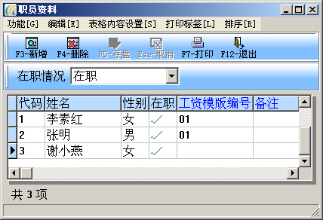
操作步骤：
(1)在【工资模版编号】栏中录入职员对应的工资模版编号。可以在直接录入工资模版编号，也可以按“\”键（或双击鼠标左键）获取[帮助-工资模版代号列表]；
(2)单击【存盘】按钮或按【F5】键存盘；
(3)单击【退出】按钮或按【F12】键退出职员资料。

三、工资管理
1、工资管理录入，具体的操作步骤如下：
（一） 选择【工资管理】—【工资管理】，弹出【指定日期范围-工资管理】窗口，如下所示：
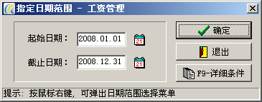
选择工资管理的日期范围，可以直接在日期栏录入，也可以点击右端的日历按钮进行选择。例如：要查询或修改2008年全年的工资单，可将【起始日期】设为2008年01月01 日，【截止日期】设为2008年12月31日。(注：如果【截止日期】小于当前电脑日期，录入工资单时系统会默认工资单录入日期为【截止日期】，如果【起始日期】大于当前电脑日期，录入工资单时系统会默认工资单录入日期为【起始日期】)
（二）选定日期范围后单击【确定】按钮，进入[工资管理]总表,出现如下界面：
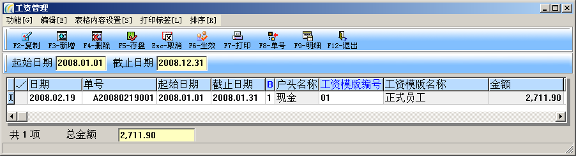
操作步骤：
(1)单击【新增】按钮或按【F3】键新增一张工资单；
(2)录入支付工资的户头代号，可以在【B】一栏直接录入资金户头代号，也可以在【B】栏目按“\”键（或双击鼠标左键）获取[资金户头帮助]。
(3)录入工资模板编号，可以在【工资模版编号】一栏直接录入工资模版编号，也可以在【工资模版编号】栏目按“\”键（或双击鼠标左键）获取[帮助-工资模版代号列表]。
（三）按【F9】键进入[工资明细表]，如图所示:
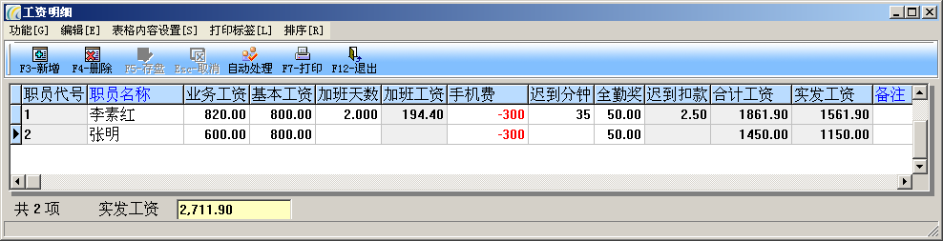
操作步骤：
(1)在增加明细之前，您可以单击【自动处理】按钮或按【F8】键，弹出如下窗口，单击【是】按钮会自动把属于此工资模版下的职员添加到工资明细中。
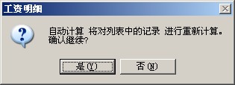
(2)如果需要录入其他职员，单击【新增】按钮或按【F3】键新增一条记录，在【职员代号】一栏中录入相应的职员代号，可以在【职员名称】一栏直接录入职员名称，也可以在【职员名称】栏目按“\”键（或双击鼠标左键）获取[职员名称列表帮助]；
(3)在输入项处录入相应工资数值，计算项和实发工资会跟据输入项自动计算；
(4)点击【退出】按钮或按【F12】键退出工资明细表。
2．工资管理的生效与完成
(1)工资管理的生效
在工资管理表中单击【生效】或按【F6】键做生效操作。生效后，该单不能被修改。
工资管理单生效后会根据工资项目的对应科目生成相应的费用单，如下图所示：
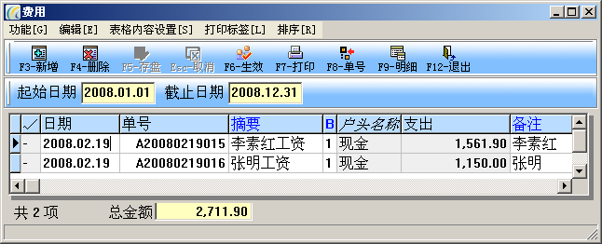
说明：由工资管理生成的费用单，在摘要处会显示[职员名称+工资]，如上图显示的“李素红工资”和“张明工资”，备注处会显示职员名称；一条工资管理单明细记录对应生成一张费用单。
选择一条费用记录，单击【明细】按钮或按【F9】键进入费用明细，如下图所示：
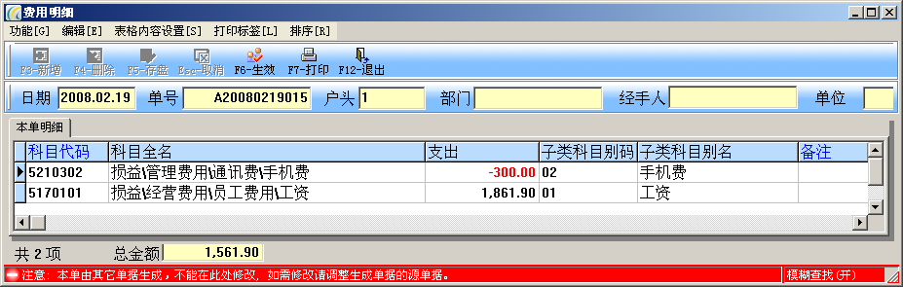
3．工资管理复制功能讲解
如果2008年1月份的工资表已做好，现在要以1月份的工资表为工资模版来做2008年2月份的工资表，则可使用复制功能来实现。如下图所示：
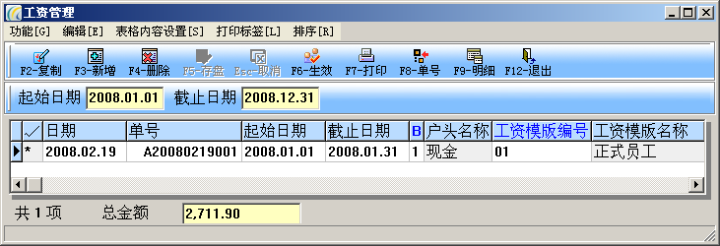
操作步骤：
- 选择1月份的工资单，单击【复制】按钮或按【F2】键，出现如下界面：
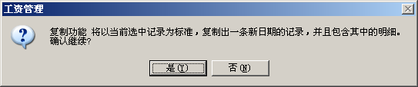
（2）单击【是】按钮，将会按当前选中记录为标准，复制出一条新日期的记录，并且包含其中的明细（明细的数据是否复制是在【工资项目管理】中的【是否复制】处设置的）；单击【是】按钮后，【工资管理】总表中便添加了一张工资单，如下图所示：
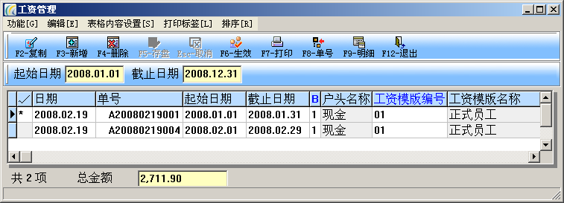
新复制出的工资单明细中，包含原工资单的职员，设置为“复制”的工资项目数值与原工资单一致，如有变动，可手工修改。

